TEDENSKI PROGRAM MEDGENERACIJSKEGA CENTRA PREBOLD
Ponedeljek, 14. 3. 2022  9.00 - 10.00  JOGA Z ELIZABETO  10.00 – 13.00  NABIRANJE PRVIH TRAVNIŠKIH ROŽ ZA ČAJ  ALI DOMAČ JEGERMAISTER  17.00 – 19.00  ROČNA DELA- IZDELKI IZ HLADNEGA PORCELANA | 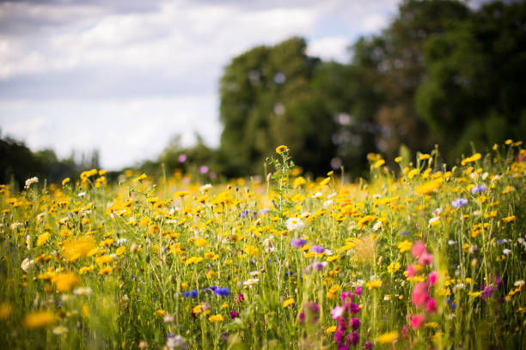
Torek, 15. 3. 2022  10.00 – 12.00  PREDAVANJE HOLESTEROL- ZVIŠANE MAŠČOBE  (CKZSSD Žalec)  17.00 – 19.00  SAMOOSKRBA- KAJ DOGAJA NA VRTU  (Jerneja Florjanc) | 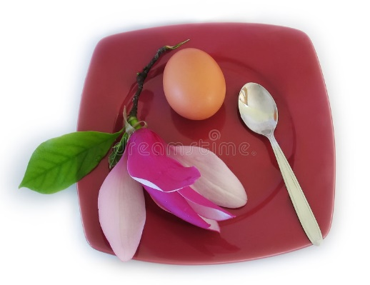
Sreda, 16. 3. 2022  9.00 - 10.00  SPREHOD PO BLIŽNJI OKOLICI  10.00 - 13.00  OBISK AMBASADORJEV TRAJNOSTI NA DOMU  JOŽE ŠMIT, VRANSKO 32  (zbor pred centrom) | 
Četrtek, 17. 3. 2022  9.00 - 13.00  KUHARSKE DOBROTE : AMERIŠKE PALAČINKE  17.00 – 19.00  DELAVNICA ŠIVANJA- DRŽALO ZA KUHALNICE | 
Petek, 18. 3. 2022  13.00 - 15.00  PROJEKT VRS PA MCP  POSADIMO SVOJE SADJE- JAGODE HASKAP  Sadimo na javnih površinah Občine Prebold v čast  čebelam in naravi. | 

